Relatório t4 Fundamentos de sistemas digitais – Igor Alves

1.Máquina de estados:

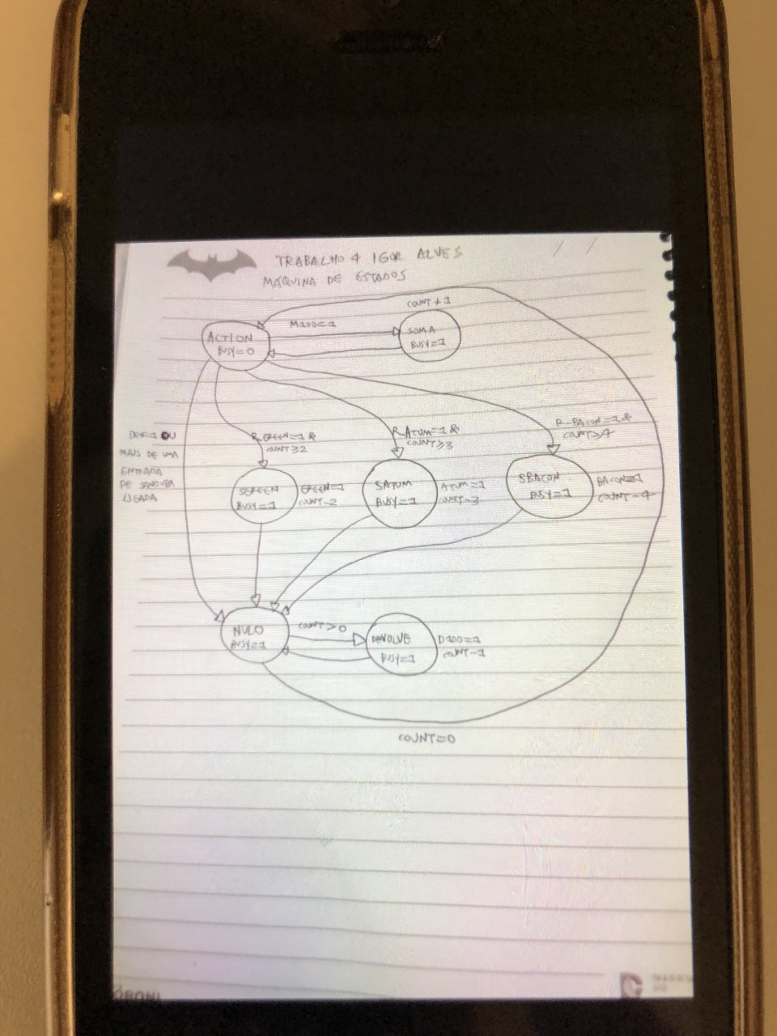

*estado ‘action’: se a entrada m100 for ‘1’, vai para ‘soma’ incrementar uma moeda em ‘count’. Se ‘r_green’ for 1 e ‘count’ tiver pelo menos 2 moedas, vai para ‘sgreen’ e compra um sanduba green. Se ‘r_atum’ for 1 e ‘count’ com pelo menos 3, ‘sAtum’ e combra um de atum. Se ‘r_bacon’ for ‘1’ e ‘count’ maior ou igual a 4, ‘sBacon’ e compra um de bacon. Se ‘dev’ for 1 ou mais de um sanduba for pedido, vai direto para ‘nulo’.

*estado ‘count’: incrementa uma moeda e volta para ‘action’.

*estado ‘sgreen’: compra um sanduba green, incrementa 2 moedas do ‘count’ e vai para ‘nulo’.

*estado ‘sAtum’: compra um sanduba de atum, incrementa 3 moedas do ‘count’ e vai para ‘nulo’.

*estado ‘sBacon’: compra um sanduba de bacon, incrementa 4 moedas do ‘count’ e vai para ‘nulo’.

*estado ‘nulo’: se ‘count’ for igual a zero, ou seja, sem moedas, vai direto para ‘action’, se não, vai para ‘devolve’ devolver as moedas que sobraram.

*estado ‘devolve’: decrementa uma moeda de ‘count’ e volta para ‘nulo’.

*saída ‘busy’: é ‘0’ quando está no estado ‘action’, ou seja, não começou a comprar um sanduba, caso contrário, 1.

2.Eventos:

